

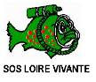

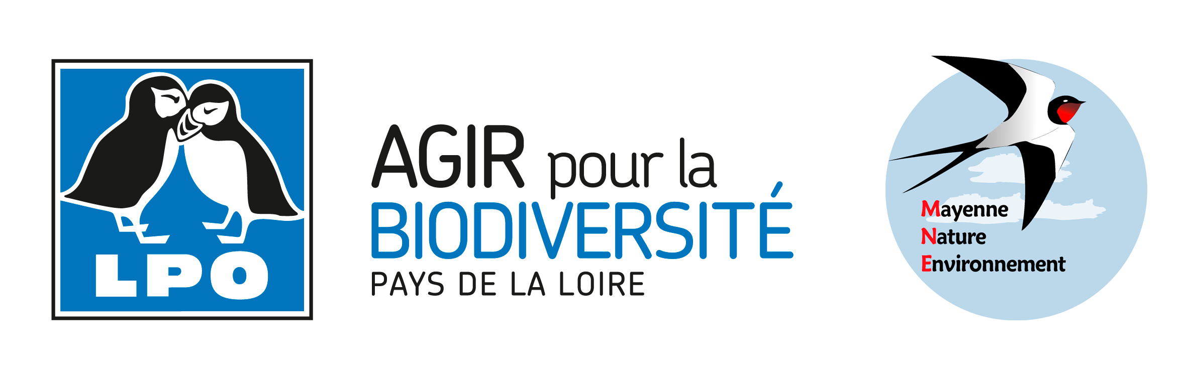
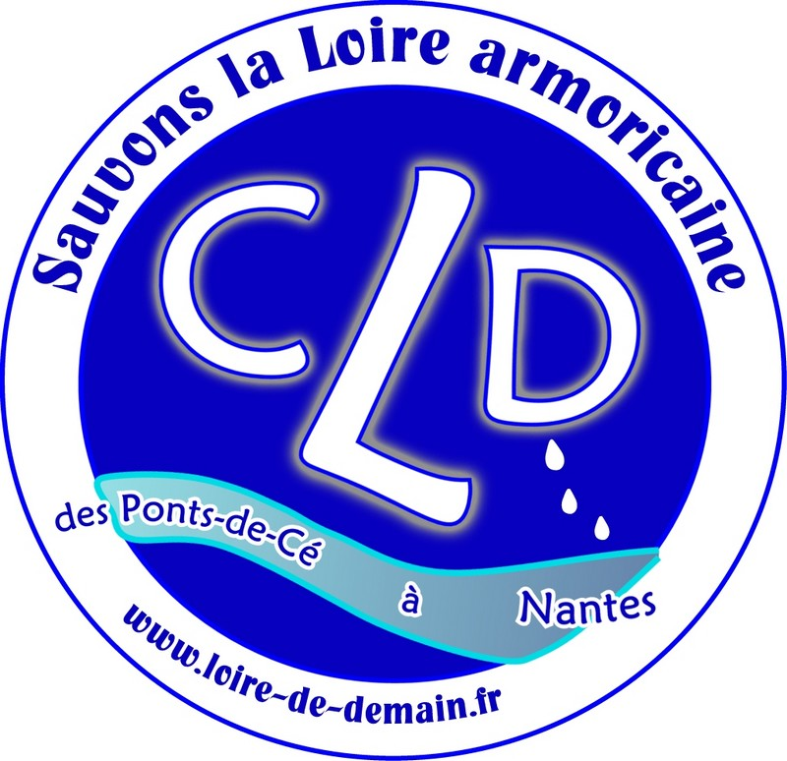


Une croisière sur la Loire dès 2015 : un projet qui laisse rêveur…

Les associations Comité pour la Loire de Demain, France Nature Environnement Pays de la Loire, la Coordination régionale LPO Pays de la Loire, la Sauvegarde de l’Anjou, la Sauvegarde de la Loire Angevine ainsi que SOS Loire Vivante – ERN France réagissent à la campagne de presse orchestrée, les semaines passées, par une société spécialisée dans les croisières, CroisiEurope, qui annonce, dès 2015, qu'il sera possible de naviguer à bord d’un bateau à aubes de Saint Nazaire à Saumur. Il est même déjà possible de réserver sa croisière… Donner à croire que ce bateau remontera jusqu'à Saumur à l'aide d'un montage photographique relève d'une information mensongère.
La description du bateau (89 m de long, 15 m de large, 48 cabines, etc) amène à avoir de sérieux doutes sur le fait que ce bateau soit bien adapté à la Loire. Que ce soit en été, en raison de seuils ou de hauts fonds, ou, en moyenne saison, en raison des ponts, les croisières de rêve du promoteur risquent d'être sérieusement hypothéquées.
Une étude approfondie de la morphologie du fleuve, en aval des Ponts-de-Cé, a permis d'établir un plan d'actions cohérentes de restauration du lit du fleuve, programmées pour les quatorze années à venir avec, en particulier, une intervention majeure dans le secteur de Bellevue qui est la clé de voûte d'une stabilisation de l'abaissement de la ligne d'eau d'étiage.
Les associations veilleront donc avec détermination à ce que la stratégie de reconquête géomorphologique du lit de la Loire, qui est d'intérêt général, ne soit pas compromise par des concessions remettant en cause sa cohérence et ses enjeux pour le devenir du fleuve.
Les associations ne sont pas opposées à un développement du tourisme fluvial sur le fleuve, dans la mesure où est pris en compte un élément déterminant qui est la "nécessaire adaptation des bateaux au fleuve et à son hydraulicité et non l’inverse", conformément au protocole, signé entre l’Etat et Voies Navigables de France et comme indiqué également dans le "Programme Régional d’actions concerté en faveur de la Loire et de son estuaire" de janvier 2013.

Contacts presse :
Jacques BIRGAND, Président du Comité pour la Loire de Demain, 06 52 36 30 56.
Yves LEPAGE, Président de FNE Pays de la Loire et de la Sauvegarde de l’Anjou, 06 88 81 16 27.
Gildas TOUBLANC, Président de la Coordination LPO Pays de la Loire, 02 41 44 44 22.
Jacques ZEIMERT, Président de la Sauvegarde de la Loire Angevine, contact@sauvegarde-loire-angevine.org.
Roberto EPPLE, Président de SOS Loire Vivante – ERN France, 06 01 45 47 01.

